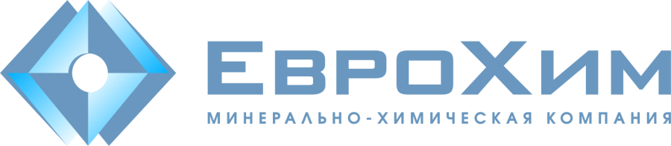

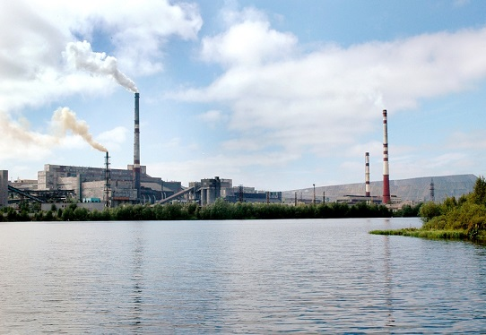
АО «Ковдорский горно-обогатительный комбинат» является вторым по величине производителем апатитового концентрата в России и единственным в мире производителем бадделитового концентрата. Комбинат стал первым в отрасли предприятием, осуществляющим комплексную переработку добываемого минерального сырья. С 2001 года АО «Ковдорский ГОК» входит в состав Минерально-химической компании «ЕвроХим».

На данный момент на Комбинате трудится порядка 3650 сотрудников. Кадровая политика направлена на: создание эффективной системы социальной защиты работников; привлечение и удержание квалифицированного персонала; поддержание достойного уровня материального вознаграждения работников. Ковдорский ГОК предоставляет возможности для обучения и повышения квалификации, подписаны договоренности о сотрудничестве с несколькими российскими вузами, предприятие спонсирует своих студентов. Комбинат предоставляет своим работникам возможность отдыхать в санаторно-курортных учреждениях, поддерживает пенсионеров, организует спортивные и культурные мероприятия.

Сегодня АО «Ковдорский ГОК» - устойчиво работающее предприятие, стабильно наращивающее объемы производства, оснащенное современной техникой и оборудованием, с профессиональным коллективом руководителей, специалистов и рабочих.

Что предлагает наша Компания?
- Работа с Молодыми специалистами:
- Конкурентная заработная плата, которая постоянно индексируется;
- Компенсация расходов по переезду молодого специалиста и членов его семьи, а также других расходов, связанных с переездом к месту работы;
- Выплата подъемных средств на обустройство на новом месте при приеме на работу;
- Предоставление служебного жилья или компенсация за съем жилья.
- Возможность участия в программе льготного жилищного кредитования.

- Профессиональное развитие и карьерный рост:
- Индивидуальные программы развития Молодых специалистов, теоретическое и практическое обучение по новейшим программам и у ведущих специалистов Предприятия;
- Прохождение специализированных тренингов, направленных на формирование административных навыков.
Кроме того:

- Компания предоставляет льготные путевки в санатории, дома отдыха, детские оздоровительные лагеря;
- Большие возможности для профессионального и личного роста: регулярно проводятся спортивные, праздничные профориентационные мероприятия;
- Условия труда, соответствующие международным нормам, а рабочие места и условия работы полностью соответствуют нормам промышленной безопасности.

Дополнительную информацию можете узнать по тел. 8 (815 35) 76191, 76167 или по адресу электронной почты Evgeny.Tkach@eurochem.ru
Официальный сайт http:// www.eurochemgroup.com

Оплата труда
- Стабильная заработная плата
- Установление ежемесячных персональных надбавок
- Стимулирующие и компенсационные материальные выплаты
- Индексация заработной платы

Социальные гарантии

Профессиональное развитие

- Программы повышения квалификации
- Стажировка на рабочем месте
- Обучение на семинарах и курсах
- Участие в деловых играх и тренингах
- Планирование карьерного роста и построение карьеры

- Решение жилищных вопросов (общежитие, компенсация)
- Помощь при переезде, выплата «подъемных»
- Программа льготного кредитования (жилье)
- Организация досуга сотрудников, санаторного-курортного отдыха и оздоровительного лечения

- Программы повышения квалификации
- Стажировка на рабочем месте
- Обучение на семинарах и курсах
- Участие в деловых играх и тренингах
- Планирование карьерного роста и построение карьеры

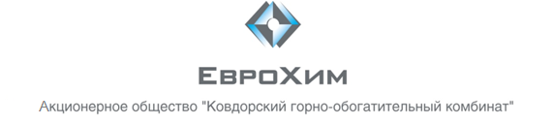

Вакансии для молодых специалистов в АО «Ковдорский ГОК»

                - Специальности
- Обогащение полезных ископаемых
- Инженер-геофизик
- Маркшейдер
- Специалисты в области технической эксплуатации и ремонта механического оборудования горной промышленности (инженер-механик по ремонту горного оборудования).
- Специалисты в области технической эксплуатации и обслуживания электромеханического оборудования горной промышленности (горный техник-электромеханик).
- Открытые горные работы
- Электропривод и автоматика промышленных установок

